3- File systems
Task 1
ФС
- Какие файловые системы вы знаете?
ext2/ext3/ext4 — файловые системы, характерные для Linux.
- Как можно классифицировать файловые системы? в чём отличия??
По типу хранения данных:
• Журнальные (например, ext3, ext4, NTFS): поддерживают журналирование, что помогает восстановить данные после сбоя.
• Без журналирования (например, ext2, FAT32): быстрее, но более подвержены потерям данных при сбоях.
По назначению:
• Локальные - для локального хранения данных на жёстких дисках.
• Сетевые - для удаленного доступа к файлам.
• Виртуальные - представляют данные о системе в виде файлов.
- Какие файловые системы используются в linux?
- ext2
- ext3
- ext4
- Btrfs
- XFS
- ReiserFS
- JFS
- FAT32
- NTFS
- ZFS
- Как можно создать файловую систему на диске?
sudo mkfs -t ext4 /dev/sdX1
(-t ext4 — тип файловой системы, /dev/sdX1 — раздел на диске, где будет создана файловая система)
- Как можно подключить диск в систему, что такое монтирование?
Монтирование — это процесс присоединения файловой системы к определенной точке в системе (каталогу), чтобы получить доступ к данным.
sudo mount /dev/sdX1 /mnt/mydisk
( /dev/sdX1 — раздел, который монтируется, /mnt/mydisk — каталог, куда диск будет смонтирован. После монтирования файлы будут доступны через этот каталог)
- файловая система procfs, cifs, tpmfs,sysfs. В чём особенности каждой из них?
mount | grep proc
procfs — виртуальная файловая система, отображающая информацию о процессах и системе. Смонтирована по пути /proc
cifs — сетевая файловая система, использующая протокол SMB для доступа к ресурсам Windows. Смонтированные каталоги можно найти через команду mount
tmpfs — временная файловая система, которая хранится в оперативной памяти. Примонтирована обычно в /tmp, /dev/shm
sysfs — файловая система, используемая для доступа к информации о подключенных устройствах. Смонтирована по пути /sys
- Вывести каталоги к которым примонтированы эти файловые системы
cat /proc/cpuinfo (информация о процессоре)
cat /proc/meminfo (состояние памяти)

- Как можно получить информацию о системе используя лишь команду cat? вывести ифонмацию о процессоре и состоянии памяти системы
- cat /proc/cpuinfo (информация о процессоре)
- cat /proc/meminfo (состояние памяти)

Task 2

Структура каталогов
- Какая структура каталогов в linux? выведите список файлов в корне системы
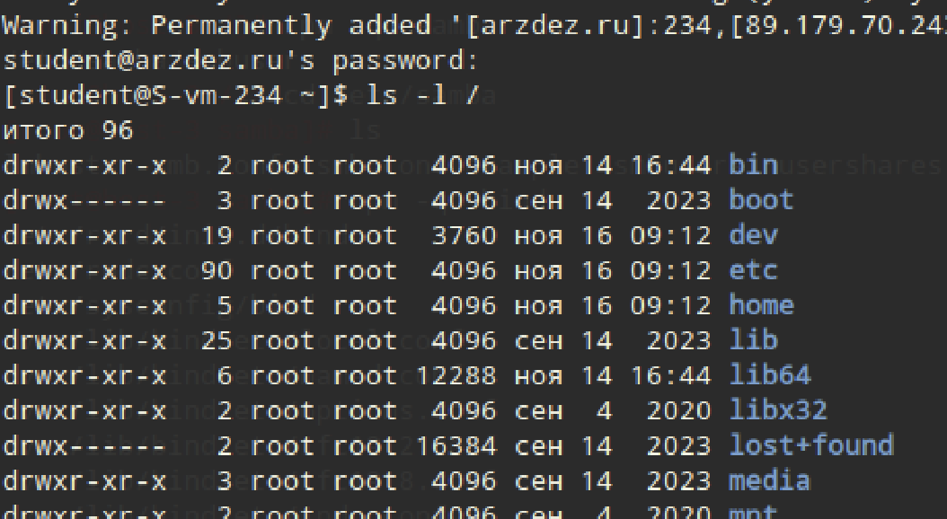
- Где хранятся папки пользователей в системе?
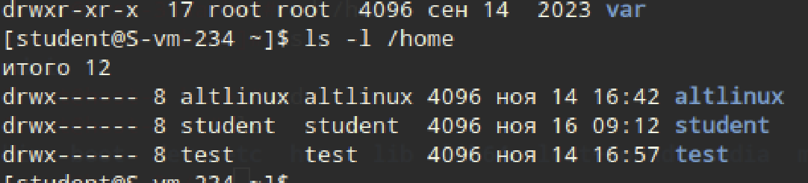
- Где домашняя папка суперпользователя?
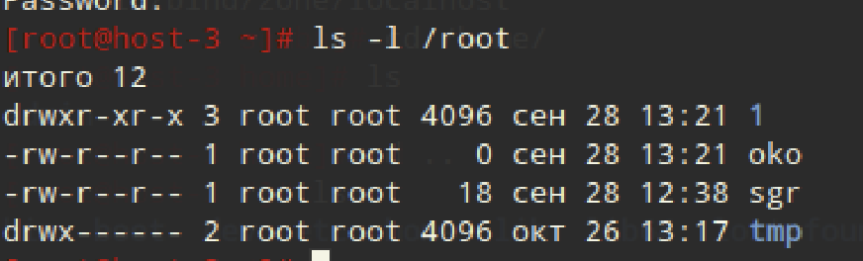

- Где хранятся основные конфигурационные файлы в системе?
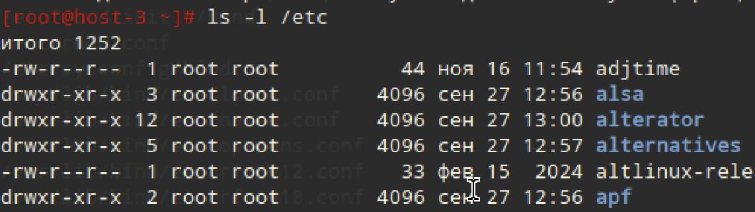
- Что за папки /bin,/sbin,usr/sbin,/usr/sbin
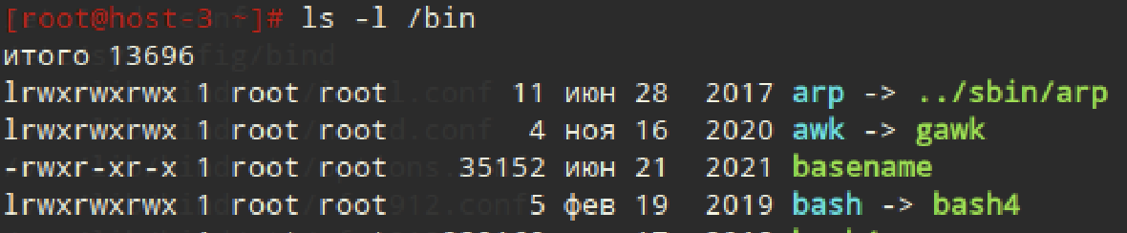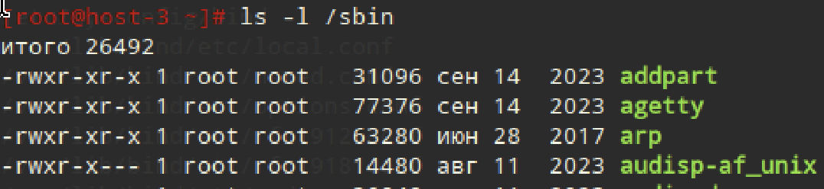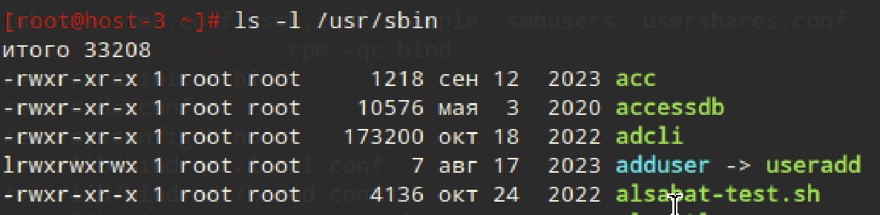

- /bin: содержит основные исполняемые файлы (бинарные файлы), которые необходимы для восстановления системы и обычной работы. Эти команды доступны для всех пользователей.
- /sbin: содержит системные бинарные файлы, которые обычно используются администратором системы. Эти команды могут требовать повышенных привилегий для выполнения.
- /usr/bin: аналогично /bin, но содержит дополнительные команды, доступные для общего использования. Часто это программа сторонних разработчиков.
- /usr/sbin: содержит дополнительные системные команды (обычно для администрирования системы), которые в основном предназначены для суперпользователя.

Продолжаем
Task 3
1. Выведите содержимое fstab. Что хранится в fstab?
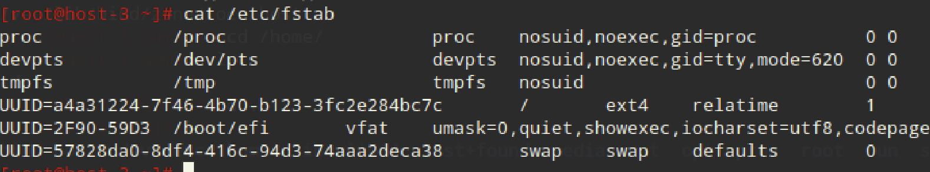
2. Добавьте в виртуальную машину ещё один диск

3. Узнайте как система видит ваш диск - выведите информацию о блочных устройствах

4. С помощью полученной информации создайте на диске таблицу разделов и файловую систему ext4

5. Примонтируйте диск в каталог /mnt

6. Зайдите в каталог и создайте там файлы

7. Отмонтируйте диск и проверьте остались ли файлы

8. Сделайте так чтобы диск автоматически подключался при загрузке систем (добавьте информацию о нём с fstab)

9. Проверьте корректность записанных в fstab данных перед перезагрузкой

10. Перезагрузите систему и убедитесь что диск был подключён к системе

